CURSO XHTML
UNIVERSIDADE XTI (Ricardo Lopes Costa)

https://www.youtube.com/watch?v=nIduUA04HFo&list=PLxQNfKs8YwvEGjc7Af7l5cYmePjca3XxS

Resumo do curso feito por Roberto Pinheiro

Introdução

Páginas HTML é tudo o que é acessado através de um browser. HTML é uma linguagem de marcação de texto ou hipertexto. CSS é a tecnologia que utilizamos para apresentar de forma visual um estilo diferente para essas páginas.

- HTML KIT → www.htmlkit.com (faz validação da W3C)
- COFFEECUP → www.coffeecup.com/free-editor (tem uma versão paga e uma versão gratuita também)
- ARACHNOPHILIA → www.arachnoid.com/arachnophilia
- DREAMWEAVER → Editor pago da Adobe

1. Estrutura básica

HTML → Hyper Text Markup Language (Linguagem de Marcação para Hipertexto)

XHTML → eXtensible HyperText Markup Language (Linguagem Extensível de Marcação para Hipertexto)

Tags é tudo aquilo que vem entre o sinal < e >, além disso toda tag precisa ser fechada. Ex: <a></a> ou <a />

O XHTML só aceita tags com letras minúsculas.

Arquivo aula02.html

<html>

<head>
<title>XHTML Aula02</title>
</head>

<body>
Olá Mundo!
</body>

</html>

2. Cabeçalhos e parágrafos

Títulos e subtítulos:

<h1></h1> → maior relevância
<h2></h2> ...
<h3></h3> ...
<h4></h4> ...
<h5></h5> ...
<h6></h6> → menor relevância

Arquivo aula03.html

<html>
<head>
<title>XHTML Aula 03</title>
</head>
<body>
<h1>XTI - Evoluindo com Simplicidade</h1>
A Melhor empresa Brasileira de TI para se trabalhar.

A XTI é uma empresa de serviços em TI, especializada em conectar instituições aos seus públicos on-line (funcionários, clientes e parceiros), através do desenvolvimento de portais, sistemas e produtos WEB. Com sede em Brasília e filiais em São Paulo e Rio de Janeiro, atende a Governo, Indústrias do Setor Financeiro, Energia e Comunicação. Dentre seus cases mais recentes, citamos em Brasília o Sistema Indústria (CNI, SESI, SENAI, IEL) com a criação dos portais, intranets e sistemas das entidades, e em São Paulo na TV Record com a criação e manutenção do Portal R7 e demais hotsites dos programas da emissora.

</body>
</html>

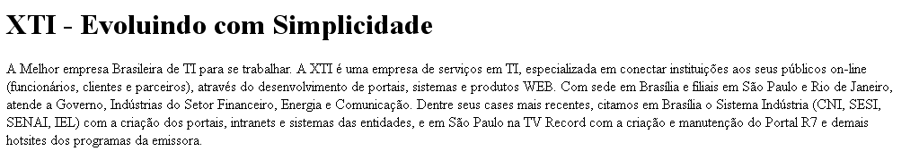

A semântica é a parte da linguística que estuda o significado das palavras. Em HTML é a marcação semântica que usa os recursos da linguagem HTML em conformidade com o significado dos seus elementos.

Arquivo aula03.html

<html>
<head>
<title>XHTML Aula 03</title>
</head>
<body>
<h1 align="center">XTI - Evoluindo com Simplicidade</h1>
<h2 align="center">A Melhor empresa Brasileira de TI para se trabalhar.</h2>

<p>A XTI é uma empresa de serviços em TI, especializada em conectar instituições aos seus públicos on-line (funcionários, clientes e parceiros), através do desenvolvimento de portais, sistemas e produtos WEB. Com sede em Brasília e filiais em São Paulo e Rio de Janeiro, atende a Governo, Indústrias do Setor Financeiro, Energia e Comunicação. Dentre seus cases mais recentes, citamos em Brasília o Sistema Indústria (CNI, SESI, SENAI, IEL) com a criação dos portais, intranets e sistemas das entidades, e em São Paulo na TV Record com a criação e manutenção do Portal R7 e demais hotsites dos programas da emissora.</p>

<p>Desde sua abertura a XTI já construiu mais de 1000 portais corporativos em todo o Brasil, este grande volume de projetos representa um mar de oportunidades de crescimento para os profissionais com foco em resultado e que queiram assumir posições de liderança nos projetos. Estes profissionais recebem todo o espaço e treinamentos necessários para crescer profissionalmente dentro da empresa.</p>

<p>A XTI se tornou a maior e melhor prestadora de serviços em TI no Brasil, pelo seu atendimento humano e qualidade técnica de alto nível. Veja abaixo alguns dos benefícios da empresa que fazem desta uma referência na área de TI para os melhores profissionais do mercado:</p>

<p>Oportunidade de Ascensão Profissional<br />
Conquista de Conhecimento Multidisciplinar<br />
Treinamentos Técnicos Gratuitos<br />
Treinamento Gerencial e MBA para líderes<br />
Possibilidade de Trabalhar se Divertindo<br />
Plano de saúde e Ginástica Laboral<br />
Localização Estratégica dos Escritórios<br />
Prosperidade Financeira com Remuneração Variável<br />
Pesquisa e Desenvolvimento de Novas Tecnologias<br />
Intercâmbio Cultural com Membros de outros Países</p>

<p align="center">Diretamente de Brasília,<br />
Sra. Alexandra Maria Lelis<br />
www.xti.com.br | comercial@xti.com.br<br />
2a Feira | Beba H2O durante os estudos!</p>

</body>
</html>

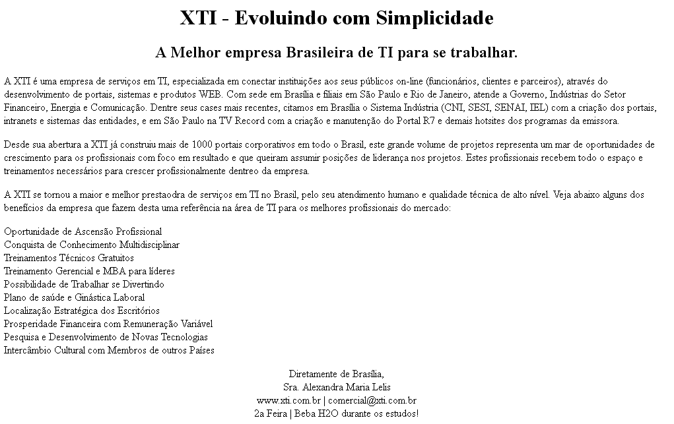

3. Elementos Inline

Os elementos inline são tags que podem vir aplicadas dentro da linha. Elementos inline ou boxes inlines são elementos da marcação XHTML que não formam blocos separados de conteúdo, ou seja, o conteúdo fica distribuído em linha.

Tags de marcação:

<b></b> → bold (negrito).
<i></i> → italic (texto em itálico).
<u></u> → (underline) está depreciada. Não usar mais.
<del></del> → exclusão de texto (o texto fica tachado).
<s></s> → exclusão de texto (o texto fica tachado).
<tt></tt> → texto monoespaçado.
<sup></sup> → texto sobrescrito (acima, com letras minúsculas).
<sub></sub> → texto subscrito (abaixo, com letras minúsculas).
<em></em> → ênfase.
<strong></strong> → ênfase mais forte.
<q></q> → indica uma citação (envolve o texto em aspas duplas).
<big></big> → texto em negrito e um pouco maior que o restante do texto.
<small></small> → texto um pouco menor que o restante do texto.
<blink></blink> → texto piscando (em desuso → não utilizar, não é mais suportado pelas normas da W3C). O mesmo efeito pode ser conseguido com o CSS.
<marquee></marquee> → texto corre (também em desuso → não utilizar).

www.w3c.org → últimas referências da linguagem

ABOUT W3C → todos os elementos HTML (várias tags explicadas).

4. Cores

RGB (Red, Green, Blue).

Formatos:

- Nomes
- Hexadecimal (mais utilizado)
- Decimal

Ex:

<h1 align="center" style="color:blue;">
XTI - Evoluindo com Simplicidade
</h1>

<h2 align="center" style="color:#FF0000;">
A Melhor empresa Brasileira de TI para se trabalhar.
</h2>

<h3 align="center" style="color:rgb(134,20,150);">
Cursos online
</h3>



ver cores em → http://www.w3cschools.com/html/html_colors.asp
16 milhões de possibilidades de cores (256 x 256 x 256).

Arquivo aula04.html

<html>
<head>
<title>XHTML Aula 05</title>
</head>
<body style="background-color:#F0F0F5">
<h1 align="center" style="color:DarkGreen;">
XTI - Evoluindo com Simplicidade
</h1>

<h2 align="center" style="color:#2F4F4F;">
A Melhor empresa Brasileira de TI para se trabalhar.
</h2>

<h3 align="center" style="color:rgb(49,97,111);">
Cursos online
</h3>

<p style="color:rgb(49,97,111);">A <b>XTI</b> é uma empresa de <u>serviços em TI</u>, especializada em conectar instituições aos seus públicos on-line <i>(funcionários, clientes e parceiros)</i>, <del>através</del> do desenvolvimento de portais, <tt>sistemas</tt> e produtos WEB. Com sede em Brasília e filiais em São Paulo e Rio de Janeiro, atende a Governo, Indústrias do Setor Financeiro, Energia e Comunicação. Dentre seus cases mais recentes, citamos em Brasília o Sistema Indústria (CNI, SESI, SENAI, IEL) com a criação dos portais, intranets e sistemas das entidades, e em São Paulo na TV Record com a criação e manutenção do Portal R7 e demais hotsites dos programas da emissora.</p>

<p>Desde sua abertura a XTI já construiu <em>mais de 1000 portais corporativos</em> em todo o Brasil, este grande volume de projetos representa um mar de oportunidades de crescimento para os <big>profissionais</big> com foco em resultado e que queiram assumir <small>posições</small> de liderança nos projetos. Estes profissionais recebem todo o espaço e treinamentos necessários para crescer profissionalmente dentreo da empresa.</p>

<p>A XTI se tornou a <strong>maior e melhor prestadora de serviços em TI no Brasil</strong>, pelo seu atendimento humano e qualidade técnica de alto nível. Veja abaixo alguns dos benefícios da empresa que fazem desta uma referência na área de TI para os melhores profissionais do mercado:</p>

<p>Oportunidade de Ascensão Profissional<br />
Conquista de Conhecimento Multidisciplinar<br />
Treinamentos Técnicos Gratuitos<br />
Treinamento Gerencial e MBA para líderes<br />
Possibilidade de Trabalhar se Divertindo<br />
Plano de saúde e Ginástica Laboral<br />
Localização Estratégica dos Escritórios<br />
Prosperidade Financeira com Remuneração Variável<br />
Pesquisa e Desenvolvimento de Novas Tecnologias<br />
Intercâmbio Cultural com Membros de outros Países</p>

<marquee>texto correndo</marquee>

<p align="center">Diretamente de <blink>Brasília</blink>,<br />
S<sup>ra</sup>. Alexandra Maria Lelis<br />
www.xti.com.br | comercial@xti.com.br<br />
2<sup>a</sup> Feira | <q>Beba H<sub>2</sub>O durante os estudos!</q></p>

</body>
</html>

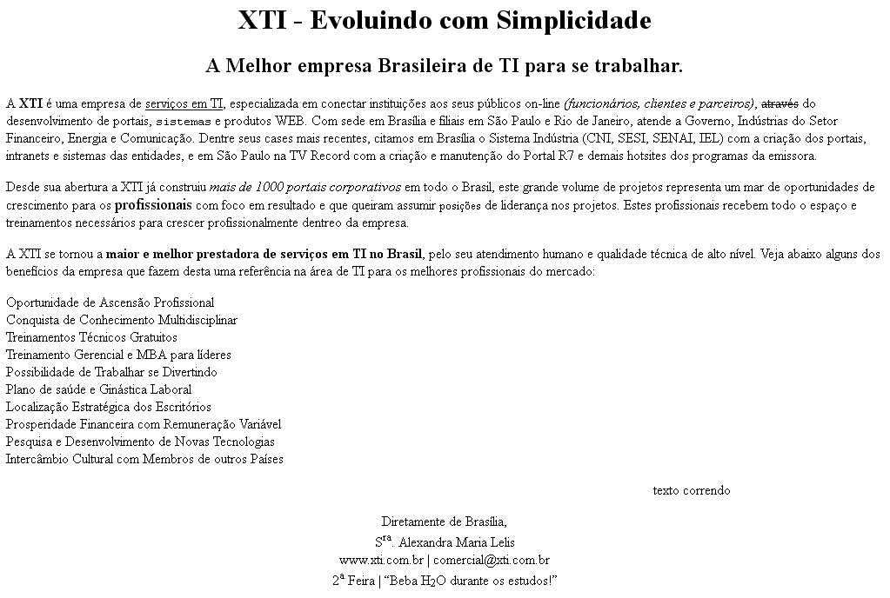

5. Imagens

<img src="foto.jpg" style="width:550px;" alt="Equipe XTI" />

src → caminho onde se encontra a imagem
alt → texto alternativo
style="width:550px;" → redimensiona o tamanho da foto

atributo align="center" → já caiu em desuso para a linguagem XHTML.
Para isso usa-se: style="text-align:center;"

Arquivo aula05.html

<html>
<head>
<title>XHTML Aula 06</title>
</head>
<body style="background-color:#F0F0F5">
<h1 style="color:DarkGreen; text-align:center;">
XTI - Evoluindo com Simplicidade
</h1>

<p style="text-align:center;">
<img src="img/logo_xti.png" alt="Logo XTI" />
</p>

<h2 style="color:#2F4F4F; text-align:center;">
A Melhor empresa Brasileira de TI para se trabalhar.
</h2>

<h3 style="color:rgb(49,97,111); text-align:center;">
Cursos online
</h3>

<p style="text-align:center;">
<img src="img/equipe_xti.jpg" alt="Equipe XTI" style="width:50%";" />
</p>

<p style="color:rgb(49,97,111);">
A <b>XTI</b> é uma empresa de <u>serviços em TI</u>, especializada em conectar instituições aos seus públicos on-line <i>(funcionários, clientes e parceiros)</i>, <del>através</del> do desenvolvimento de portais, <tt>sistemas</tt> e produtos WEB. Com sede em Brasília e filiais em São Paulo e Rio de Janeiro, atende a Governo, Indústrias do Setor Financeiro, Energia e Comunicação. Dentre seus cases mais recentes, citamos em Brasília o Sistema Indústria (CNI, SESI, SENAI, IEL) com a criação dos portais, intranets e sistemas das entidades, e em São Paulo na TV Record com a criação e manutenção do Portal R7 e demais hotsites dos programas da emissora.
</p>

<p>
Desde sua abertura a XTI já construiu <em>mais de 1000 portais corporativos</em> em todo o Brasil, este grande volume de projetos representa um mar de oportunidades de crescimento para os <big>profissionais</big> com foco em resultado e que queiram assumir <small>posições</small> de liderança nos projetos. Estes profissionais recebem todo o espaço e treinamentos necessários para crescer profissionalmente dentreo da empresa.
</p>

<p>
A XTI se tornou a <strong>maior e melhor prestadora de serviços em TI no Brasil</strong>, pelo seu atendimento humano e qualidade técnica de alto nível. Veja abaixo alguns dos benefícios da empresa que fazem desta uma referência na área de TI para os melhores profissionais do mercado:
<img src="alunos.jpg" style="width:300px;" alt="Alunos XTI" align="right"/>
</p>

<p>Oportunidade de Ascensão Profissional<br />
Conquista de Conhecimento Multidisciplinar<br />
Treinamentos Técnicos Gratuitos<br />
Treinamento Gerencial e MBA para líderes<br />
Possibilidade de Trabalhar se Divertindo<br />
Plano de saúde e Ginástica Laboral<br />
Localização Estratégica dos Escritórios<br />
Prosperidade Financeira com Remuneração Variável<br />
Pesquisa e Desenvolvimento de Novas Tecnologias<br />
Intercâmbio Cultural com Membros de outros Países</p>

<marquee>texto correndo</marquee>

<p align="center">Diretamente de <blink>Brasília</blink>,<br />
S<sup>ra</sup>. Alexandra Maria Lelis<br />
www.xti.com.br | comercial@xti.com.br<br />
2<sup>a</sup> Feira | <q>Beba H<sub>2</sub>O durante os estudos!</q></p>

</body>
</html>

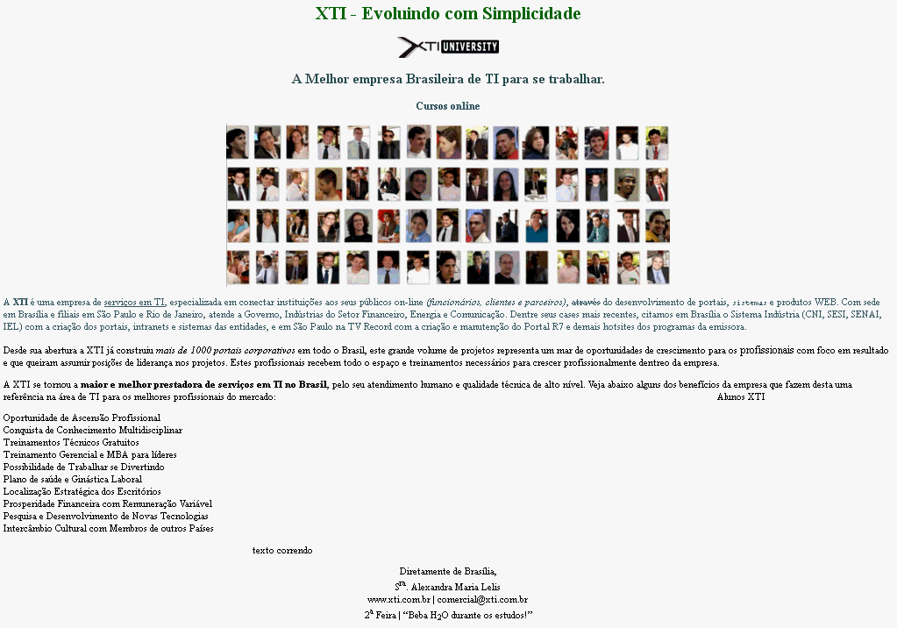

6. Edição de imagens

Um arquivo JPG funciona melhor para imagens de tons contínuos como fotografias. Um arquivo GIF funciona melhor para imagens com algumas cores sólidas e imagens com linha, com logos, com cliparts (para imagens menos complexas). Com JPG você pode representar imagens de até 16 milhões de cores, enquanto que o GIF você só representa imagens com até 256 cores diferentes. O JPG é um formato com perdas porque para ele poder reduzir o tamanho do arquivo ele joga fora algumas informações sobre a imagem (o GIF não faz isso). O JPG não suporta transparências enquanto o GIF sim.

O ideal é editar as imagens para que elas fiquem mais enxutas.

Editores de imagens:

- PhotoShop (Adobe)
- GIMP (www.gimp.org) → gratuito
- PICASA (picasa.google.com) → gratuito
- IMAGEMAGIC (www.imagemagic.org) → gratuito

image/equipe_xti.jpg → endereço relativo
../image/equipe_xti.jpg → um nível acima

http://notepad-plus-plus.org/sites/all/images/nppLogo.png → endereço absoluto

7. Listas

Tipos de listas:

- listas ordenadas
- listas não ordenadas
- listas de definições
- listas mistas

Lista não ordenada:

<ul>
<li>Oportunidade de Ascensão Profissional</li>
<li>Conquista de Conhecimento Multidisciplinar</li>
<li>Treinamentos Técnicos Gratuitos</li>
<li>Treinamento Gerencial e MBA para líderes</li>
<li>Possibilidade de Trabalhar se Divertindo</li>
<li>Plano de saúde e Ginástica Laboral</li>
<li>Localização Estratégica dos Escritórios</li>
<li>Prosperidade Financeira com Remuneração Variável</li>
<li>Pesquisa e Desenvolvimento de Novas Tecnologias</li>
<li>Intercâmbio Cultural com Membros de outros Países</li>
</ul>

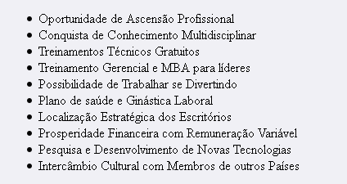

variações: (banidas do XTML → isso é feito com CSS)

<ul type="square">

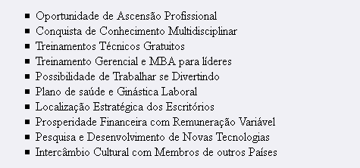

<ul type="circle">

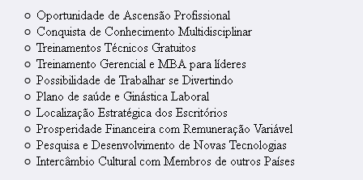

Lista ordenada (por números):

<ol>
<li>Oportunidade de Ascensão Profissional</li>
<li>Conquista de Conhecimento Multidisciplinar</li>
<li>Treinamentos Técnicos Gratuitos</li>
<li>Treinamento Gerencial e MBA para líderes</li>
<li>Possibilidade de Trabalhar se Divertindo</li>
<li>Plano de saúde e Ginástica Laboral</li>
<li>Localização Estratégica dos Escritórios</li>
<li>Prosperidade Financeira com Remuneração Variável</li>
<li>Pesquisa e Desenvolvimento de Novas Tecnologias</li>
<li>Intercâmbio Cultural com Membros de outros Países</li>
</ol>

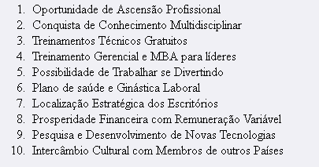

variações: (banidas do XHTML → isso é feito com CSS)

<ol start="6"> → numeração começa a partir do número 6
<ol type="a"> → em letras minúsculas, a partir da letra "a"
<ol type="A"> → em letras maiúsculas, a partir da letra "A"
<ol type="i"> → em algarismos romanos, a partir de "i"
<ol type="I"> → em algarismos romanos, a partir de "I"

Lista de definições:

<dl>
<dt>Tecnologia</dt>
<dd>Ferramentas e as máquinas que ajudam a resolver problemas</dd>
<dd>Estudo dos instrumentos, processos e métodos empregados nos diversos ramos da Internet</dd>
<dt>Internet</dt>
<dd>Rede mundial de computadores. Rede telemática internacional que une computadores de particulares, organizações de pesquisa, institutos de cultura, institutos militares, bibliotecas, corporações de todos os tamanhos.</dd>
<dt>Software</dt>
<dd>Conjunto de instruções armazenadas em disco(s) ou em chips internos do computador que determinam os programas básicos, utilitários ou aplicativos, que ele tem para serem usados.</dd>
</dl>

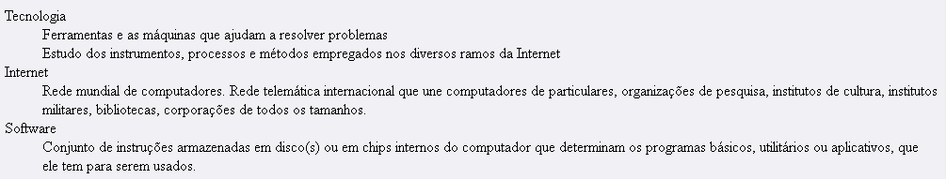

Lista mista:

<ol>
<li>
Spider
<ul>
<li>Ferrari 360 Spider</li>
<li>BMW Z4</li>
</ul>
</li>
<li>
Berlinetta
<ul>
<li>Ferrari Dino</li>
<li>Lamborguini Miura</li>
</ul>
</li>
<li>
Cabriolet
<ul>
<li>Peugeot 307</li>
<li>BMW Serie</li>
<li>Renault Megane</li>
</ul>
</li>
</ol>

Essa lista é muito utilizada na confecção de menus.

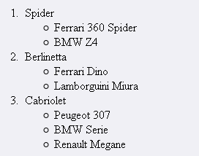

8. Elementos em bloco

Os elementos em bloco são sempre exibidos como se tivessem uma quebra de linha antes e depois, enquanto que os elementos em linha aparecem em linha dentro do fluxo de texto em sua página. Os elementos em linha marcam pequenos pedaçinhos do conteúdo.

- <blockquote></blockquote> → é uma citação longa (é uma citação em bloco).
- <pre></pre> → preserva o formato do texto inserido no bloco.
- <address></address> → usado para apresentar informações de contato do autor do documento.
- <hr /> → gera uma linha contínua no texto (com quebra de linha acima e abaixo).

<hr />

<blockquote>
Atenção desenvolvedor, é preciso conhecer
profundamente XHTML, CSS, JavaScript (Ajax
e JQuery), XML e edição de imagens para se
tornar um Programador de Interfaces XTI.
</blockquote>

<pre>
este
documento
está
pré
formatado
legal esta tag de pré
</pre>

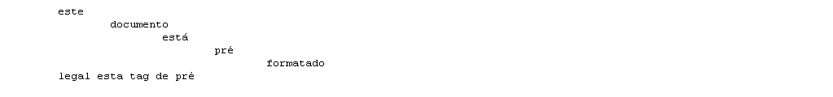

9. Links

<a href="http//r7.com">Portal R7</a> → tag para criar um link.

O link que ainda não foi acessado aparece na cor azul e sublinhado. O link que já foi acessado aparece na cor roxa e sublinhado. Ao clicar sobre o link, ele irá aparecer na cor vermelha e sublinhado.

<a href="http://r7.com" target="_blank" >Portal R7</a> → para abrir o link em uma nova janela.

<p style="text-align:center;">
<a href="http://www.universidadexti.com.br" title="Acesso a Universidade XTI">
<img src="img/equipe.jpg" alt="Equipe XTI" style="width:50%;border:0px;" />
</a>
</p>

10. Links relativos

Erro 404 → link quebrado

arquivo: aula11.html

<html>
<head>
<title>XHTML Aula 11</title>
</head>
<body style="background-color:#F0F0F5">
.
.
.
<p>
A XTI se tornou a <strong>maior e melhor prestadora de serviços em TI no Brasil</strong>, pelo seu atendimento humano e qualidade técnica de alto nível. Veja abaixo alguns dos <a href="beneficios/beneficios.html">benefícios da empresa</a> que fazem desta uma referência na área de TI para os melhores profissionais do mercado:
.
.
.
</body>
</html>

arquivo: benefícios.html

<html>
<head>
<title>Beneficios da Empresa XTI</title>
</head>
<body>
<h1>Beneficios XTI</h1>
<a href="../aula11.html">Voltar</a>
</body>
</html>

11. Links internos

arquivo: benefícios.html

<html>
<head>
<title>Beneficios da Empresa XTI</title>
</head>
<body>
<a id="topo"><h1>Beneficios XTI</h1></a>
<a href="../aula12.html">Voltar</a>

<ul>
<li>Oportunidade de Ascensão Profissional</li>
<li>Treinamentos Técnicos</li>
<li>Treinamento para líderes</li>
<li>Trabalhar Duro se Divertindo</li>
<li><a href="#saude">Saúde e Bem Estar</a></li>
<li><a href="#localizacao">Localização Estratégica</a></li>
<li><a href="#prosperidade">Prosperidade Financeira</a></li>
<li><a href="#pesquisa">Pesquisa e Desenvolvimento</a></li>
<li><a href="#ambiente">Ambiente Multicultural</a></li>
</ul>

<h3>Oportunidade de Ascensão Profissional</h3>
<p>
Em 05 anos de existência a XTI construiu mais de 800 portais, este grande volume de projetos representa um mar de oportunidades de crescimento para profissionais com foco em resultado e que queiram assumir posições de liderança nos projetos. Estes profissionais recebem todo o espaço e treinamentos necessários para crescer profissionalmente dentro do plano de cargos e competências da empresa. (mapa do conhecimento e bluechip xti - semente e árvores, comparar a google).
</p>

<h3>Conhecimento Multidisciplinar</h3>
<p>
Os membros da XTI têm a oportunidade de trabalhar em vários departamentos da empres, podendo ampliar seus conhecimentos em cada uma delas. Ou eventualmente você pode preferir passar algumas horas observando o trabalho de um colega com outras habilidades. Tais atividades são estimuladas pela XTI para formar sucessores em todas as esferas de conhecimento.
</p>

<h3>Treinamentos Técnicos</h3>
<p>
A XTI promove treinamentos em várias tecnologias através do seu sistema de E-Learning da Universidade XTI. Temos uma biblioteca com livros, revistas, jogos e conteúdos didáticos atualizados que são adquiridos de acordo com a sugestão dos colaboradores. Mantemos parcerias com centros de capacitação de referência como a Caelum garantidno descontos para os membros de toda a XTI.
</p>

<h3>Treinamento para Líderes</h3>
<p>
Um dos objetivos principais da XTI é encontrar e desenvolver líderes, por isso oferece treinamentos de gestão do tempo, liderança, gerência de projetos e outros a seus colaboradores. Para os colaboradores exemplares ainda são oferecidos cursos de MBA e Pós Graduação financiadas pela XTI.
</p>

<h3>Trabalhar Duro se Divertindo</h3>
<p>
Para a XTI funcionário feliz = cliente feliz. Os clientes satisfeitos garantem o sucesso da empresa. Por este motivo a XTI cria oportunidades para seus colaboradores:
</p>

<a id="saude"><h3>Saúde e Bem Estar</h3></a>
<p>
A empresa mantém várias tradições voltadas à saúde de seus funcionários, como os alongamentos diários das 16H, os jogos mensais de futebol em Brasília e de Tênis em São Paulo e o passeio as sextas feiras no parque nacional de Brasília (Água Mineral) com corridas e banhos nas piscinas naturais. Além disso, a XTI oferece a seus colaboradores um dos melhores planos de saúde do Brasil, sem carência com cobertura completa para todo tipo de procedimento em todo o território nacional.
<br />
<a href="#topo">Voltar ao Topo</a>
</p>

<a id="localizacao"><h3>Localização Estratégica</h3></a>
<p>
As unidades de Brasília e São Paulo ficam localizadas ao lado de estações do metrô, rodeadas de restaurantes e bancos para dar maior conforto e comodidade aos nossos colaboradores.
<br />
<a href="#topo">Voltar ao Topo</a>
</p>

<a id="prosperidade"><h3>Prosperidade Financeira</h3></a>
<p>
Na XTI além do salário cada colaborador pode auferir ganhos extras baseados no resultado pessoal do colaborador, dos projetos que está envolvido e da empresa. Mas para isso é preciso que os comportamentos valorizados pela empresa estejam vivos no profissional (pacotes extras).
<br />
<a href="#topo">Voltar ao Topo</a>
</p>

<a id="pesquisa"><h3>Pesquisa e Desenvolvimento</h3></a>
<p>
A XTI mantém pesquisas internas em tecnologias de ponta que ainda nem chegaram ao mercado como o projeto de desenvolvimento de softwares controlados pela mente. Os membros da XTI podem se candidatar para participar de projetos já em andamento e também poderm sugerir novas idéias para serem desenvolvidas pela empresa.
<br />
<a href="#topo">Voltar ao Topo</a>
</p>

<a id="ambiente"><h3>Ambiente Multicultural</h3></a>
<p>
A XTI em parceria com AIESEC mantém programas de intercâmbio de profissionais que permite a você que não mora no Brasil trabalhar conosco no país do futebol. E por outro lado, para os colaboradores brasileiros um intercâmbio cultural com os funcionários estrangeiros para desenvolver sua fluência em outras línguas como o inglês e espanhol.
<br />
<a href="#topo">Voltar ao Topo</a>
</p>

</body>
</html>

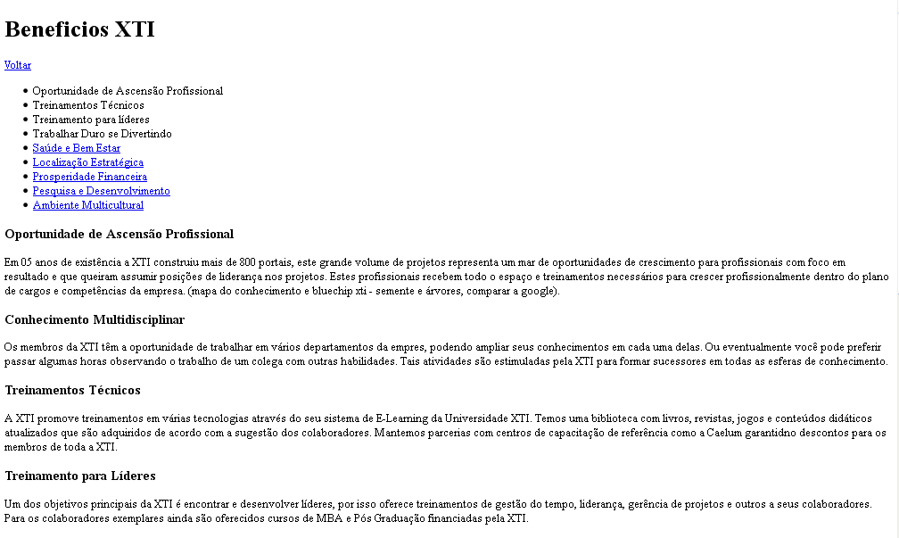
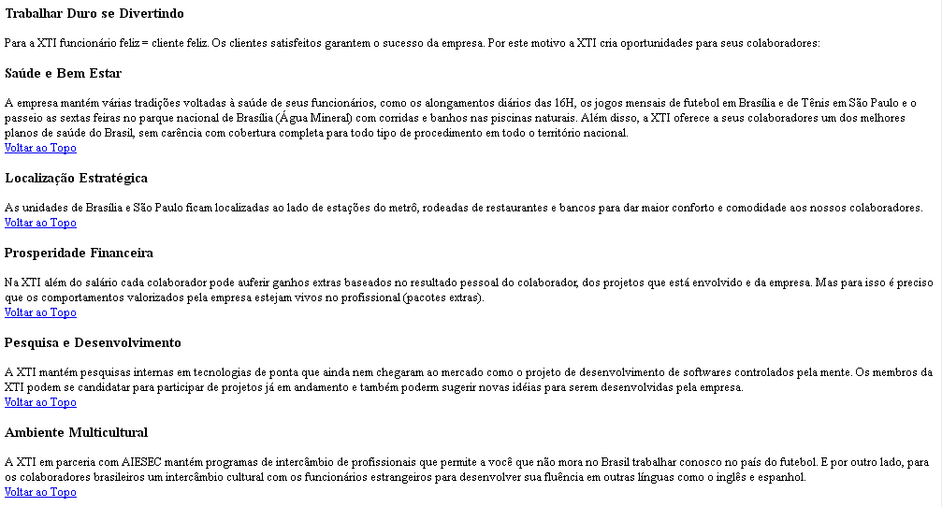

arquivo: aula12.html

<html>
<head>
<title>XHTML Aula 12</title>
</head>
<body style="background-color:#F0F0F5">
.
.
.
<ul>
<li>Oportunidade de Ascensão Profissional</li>
<li>Conquista de Conhecimento Multidisciplinar</li>
<li>Treinamentos Técnicos Gratuitos</li>
<li>Treinamento Gerencial e MBA para líderes</li>
<li>Possibilidade de Trabalhar se Divertindo</li>
<li>Plano de saúde e Ginástica Laboral</li>
<li>Localização Estratégica dos Escritórios</li>
<li>Prosperidade Financeira com Remuneração Variável</li>
<li><a href="beneficios/beneficios.html#pesquisa">Pesquisa e Desenvolvimento de Novas Tecnologias</a></li>
<li>Intercâmbio Cultural com Membros de outros Países</li>
</ul>
.
.
.
</body>
</html>

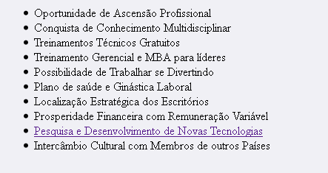

12. Links (email, telefone, chats)

arquivo: aula13.html

<html>
<head>
<title>XHTML Aula13</title>
</head>
<body>
<a href="mailto:aluno@xti.com.br?cc=rh.@xti.com.br&subject=Prova&body=Agende minha prova">Email</a><br />
<a href="callto:+556133225064">Telefone</a><br />
<a href="skype:esaupf?call">Skype Call</a><br />
<a href="skype:esaupf?chat">Skype Chat</a><br />
<a href="gtalk:chat?jid=yourscreenname">GTalk Chat</a><br />
<a href="gtalk:call?jid=yourscreenname">GTalk Call</a><br />
<a href="msnim:chat?contact=yourscreenname">MSN Messenger</a><br />
<a href="ymsgr:sendim?yourscreenname">Yahoo! Messenger</a><br />
<a href="aim:goim?screenname=yourscrenname">AOL Messenger</a><br />

</body>
</html>



13. Imagens mapeadas

arquivo: aula14.html

<html>
<head>
<title>XHTML Aula14</title>
</head>
<body>
<p style="text-align:center";">
<a><img src="img/brasil.jpg" usemap="#brasil" style="border:0px;" alt="Brasil" /></a>
<map name="brasil">
<area shape="rect" coords="61,91,168,194" href="brasil/chinelo.html" alt="Chinelo"></area>
<area shape="circle" coords="239,158,41" href="brasil/coco.html" alt="Côco"></area>
<area shape="poly" coords="137,65,204,95,204,27" href="brasil/barco.html" alt="Barco"></area>
</map>
</p>
</body>
</html>



14. Containers genéricos (Div e Span)

A "Div" é um elemento em bloco e o "Span" in line. As vigas de fundação de seu portal são as "Div's". As "Div's" são utilizadas para:

- definir as seções lógicas da sua página;
- agrupar conteúdos semelhantes;
- montar o layout, a estrutura da sua página;
- para colocar uma borda;
- para agrupar elementos.

<div></div> → são containers genéricos para agrupar blocos de conteúdo.

<span></span> → container genérico para definir uma estrutura, um layout diferente para um texto específico que ficou em linha.

arquivo: aula15.html

<html>
<head>
<title>XHTML Aula15</title>
</head>
<body>

<h1>Restaurante (X)HTML</h1>

<div style="width:250px;background-color:#cccccc;float:left;">
<h2>Comidas</h2>

<p><img src="img/restaurante/p1.jpg" alt=" " /></p>
<h3>Batata Assada</h3>
<p>Excelente <span style="color:green">repositor</span> de energias, aconselhado como refeição durante o dia para os atletas profissionais.</p>

<p><img src="img/restaurante/p2.jpg" alt=" " /></p>
<h3>Escondidinho</h3>
<p>Delicioso prato à base de carne de sol, creme de leite, requeijão e mandioca, tem como dar errado um prato assim?</p>

<p><img src="img/restaurante/p3.jpg" alt=" " /></p>
<h3>Macarronada</h3>
<p>Prato à moda italiana, refeição rápida e saborosa, disponível nos melhores estabelecimentos do Brasil.</p>

<p><img src="img/restaurante/p4.jpg" alt=" " /></p>
<h3>Salada Vegan</h3>
<p>Para os vegetarianos de plantão, esta salada com carne de soja e brócolis alimenta seu corpo sem agredir o meio ambiente.</p>

<p><img src="img/restaurante/p5.jpg" alt=" " /></p>
<h3>Lazanha</h3>
<p>Suculenta e irresistível mistura de carne moída, queijos e massas para atender o paladar mais apurado junto com uma taça de vinho.</p>
</div>

<div style="width:250px;float:left;">
<h2>Bebidas</h2>

<p><img src="img/restaurante/s1.jpg" alt=" " /></p>
<h3>Açaí Gelado</h3>
<p>Bebida energética à base de açaí para os atletas de fim de semana que não podem tomar uma tigela de açai puro.</p>

<p><img src="img/restaurante/s2.jpg" alt=" " /></p>
<h3>Caipirinha</h3>
<p>Para os apreciadores da cozinha brasileira, temos a caipirósca, bebida a base de cachaça com uma rodela de limão.</p>

<p><img src="img/restaurante/s3.jpg" alt=" " /></p>
<h3>H2Goiaba</h3>
<p>Levanta até defunto, essa bebida à base de goiaba junto com uma vaca atolada resolve qualquer problema de ressaca.</p>

<p><img src="img/restaurante/s4.jpg" alt=" " /></p>
<h3>Limonada</h3>
<p>Refrescante e hidratante, tome após os exercícios, mas cuidado com o sol pois o limão provoca queimaduras na pele.</p>

<p><img src="img/restaurante/s5.jpg" alt=" " /></p>
<h3>Clorofila</h3>
<p>Para os admiradores dos alimentos naturais e comidas vegan, divirtam-se descobrindo os mistérios desta bebida.</p>
</div>

</body>
</html>

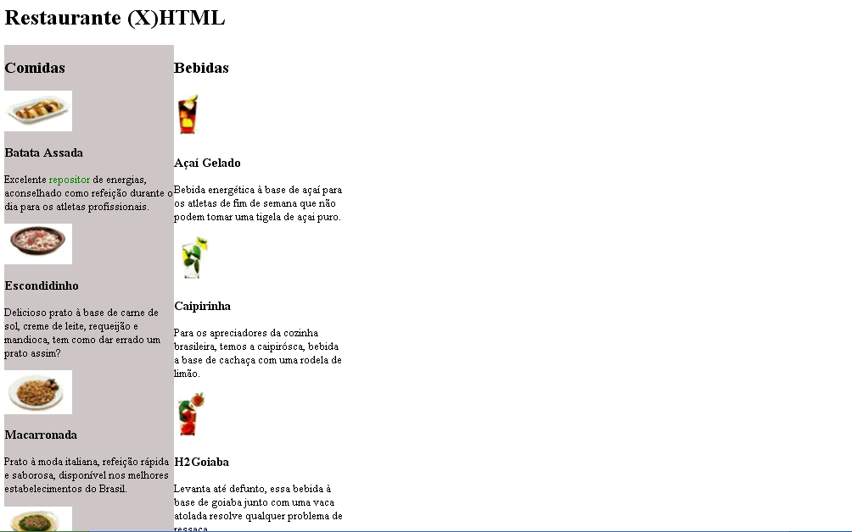

15. Tabelas - Introdução

Não utilizar tabelas para marcação de layout. Usar tabelas para apresentação de dados tabulares.

arquivo: aula16.html

<html>
<head>
<title>XHTML Aula16</title>
</head>
<body>

<table border="1" cellpadding="10" cellspacing="0">
<tr><td style="background-color:#CCCCCC;">Treinamento</td><td style="background-color:#CCCCCC;">Instrutor</td></tr>
<tr><td align="right">Scrum</td><td>Aman</td></tr>
<tr><td align="right">Lumis</td><td>Jeosadache</td></tr>
<tr><td align="right">HTML</td><td>Esau</td></tr>
</table>

</body>
</html>

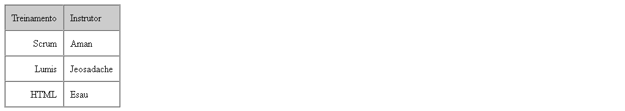

16. Tabelas - span, th, head, foot

arquivo: aula17.html

<html>
<head>
<title>XHTML Aula17</title>
</head>
<body>

<table border="1" cellpadding="10" cellspacing="0">
<tr><td>Unidade</td><td>Dia</td><td>Treinamento</td><td>Instrutor</td><td rowspan="5">Expansão</td></tr>
<tr><td>Brasília</td><td>2</td><td align="right">Scrum</td><td>Aman</td></tr>
<tr><td>São Paulo</td><td>10</td><td align="right">Lumis</td><td>Jeosadache</td></tr>
<tr><td>Rio de Janeiro</td><td>18</td><td align="right">HTML</td><td>Esau</td></tr>
<tr><td colspan="4">Linha esticada</td></tr>
</table>

<br />

<table border="1" cellpadding="10" cellspacing="0">
<tr><td>Unidade</td><td>Dia</td><td>Treinamento</td><td>Instrutor</td></tr>
<tr><td rowspan="2">Brasília</td><td>2</td><td align="right">Scrum</td>
<td rowspan="2">Aman</td></tr>
<tr><td>12</td><td align="right">Java</td></tr>
<tr><td>São Paulo</td><td>10</td><td align="right">Lumis</td><td>Jeosadache</td></tr>
<tr><td>Rio de Janeiro</td><td>18</td><td align="right">HTML</td><td>Esau</td></tr>
</table>

</body>
</html>

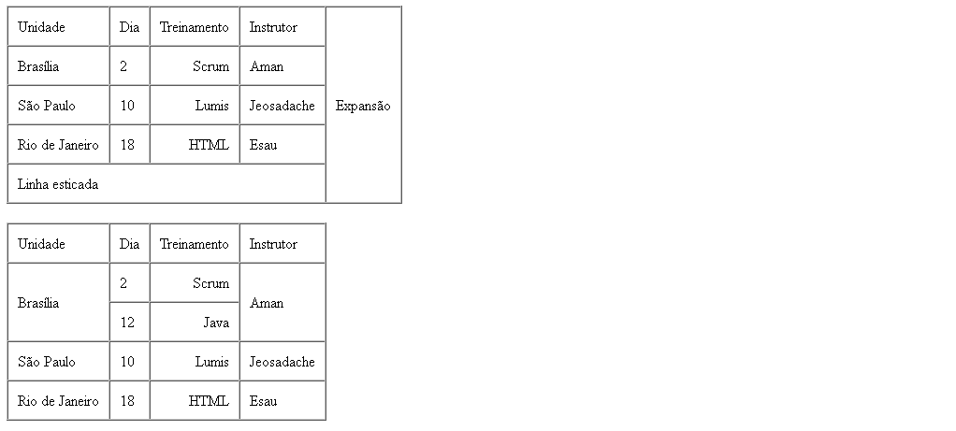

17. Form e Controles

<form action="aula18.html" method="get">
</form>

ou

<form action="http://www.xti.com.br/enviaremail.jsp" method="get">
</form>

O atributo "action" informa para onde eu devo submeter os dados desse formulário para eles serem processados por uma linguagem dinâmica (um script no servidor).

O atributo "method" indica qual é o método de envio das informações.

method="post" → envia as informações do formulário por debaixo dos panos, ou seja, ninguém vê as informações que estão sendo encaminhadas.

method="get" → encaminha essas informações pela URL.

radio → permite escolher apenas uma das opções
checkbox → permite escolher várias opções.

<input type="submit" value="Enviar" /> → é um controle específico para encaminhar os dados de um formulário para o destino informado no atributo "action".

arquivo: aula18.html

<html>
<head>
<title>XHTML Aula18</title>
</head>
<body>

<form action="aula18.html" method="get">
Nome: <input type="text" id="nome" /><br />
Senha: <input type="password" id="senha" /><br />
Sexo: <br />
<input type="radio" id="sexo" value="M" />Masculino<br />
<input type="radio" id="sexo" value="F" />Feminino<br />

Conhecimentos: <br />
<input type="checkbox" name="conhecimentos" value="java" />Java<br />
<input type="checkbox" name="conhecimentos" value="html" />HTML<br />
<input type="checkbox" name="conhecimentos" value="CSS" />CSS<br />
<input type="checkbox" name="conhecimentos" value="xslt" />XSLT<br />

Curriculo<br />
<input type="file" id="curriculo" /><br />

<input type="submit" value="Enviar" /><br />
<input type="reset" value="Limpar" /><br />
<input type="button" value="Validar Formulário" /><br />

</form>

</body>
</html>

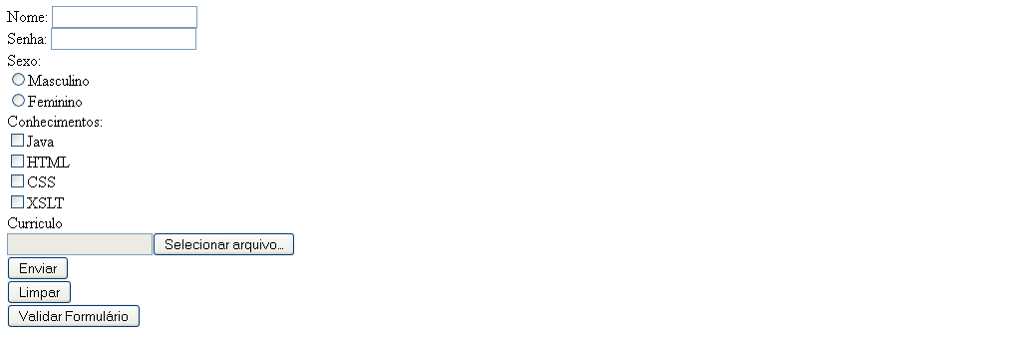

arquivo: aula18.html

<html>
<head>
<title>XHTML Aula18</title>
</head>
<body>

<form action="aula18.html" method="get">
Nome: <input type="text" id="nome" /><br />
Senha: <input type="password" id="senha" /><br />
Sexo: <br />
<input type="radio" id="sexo" value="M" />Masculino<br />
<input type="radio" id="sexo" value="F" />Feminino<br />
Conhecimentos: <br />
<input type="checkbox" name="conhecimentos" value="java" />Java<br />
<input type="checkbox" name="conhecimentos" value="html" />HTML<br />
<input type="checkbox" name="conhecimentos" value="CSS" />CSS<br />
<input type="checkbox" name="conhecimentos" value="xslt" />XSLT<br />

Curriculo<br />
<input type="file" id="curriculo" /><br />

Resumo:<br />
<textarea rows="6" cols="40">Escreva seu Resumo</textarea><br />

País:<br />
<select id="pais">
<option value="BR">Brasil</option>
<option>China</option>
<option>EUA</option>
<option>Japão</option>
<option>Argentina</option>
</select><br /><br />

Editores ou Navegadores:<br />
<select id="en">
<optgroup label="Editores">
<option>Notepad++</option>
<option>DreamWeaver</option>
<option>Eclipse</option>
<option>HTML-Kit</option>
</optgroup>
<optgroup label="Editores">
<option>Firefox</option>
<option>IE</option>
<option>Safari</option>
<option>Opera</option>
</optgroup>

</select>

<input type="submit" value="Enviar" /><br />
<input type="reset" value="Limpar" /><br />
<input type="button" value="Validar Formulário" /><br />

</form>

</body>
</html>

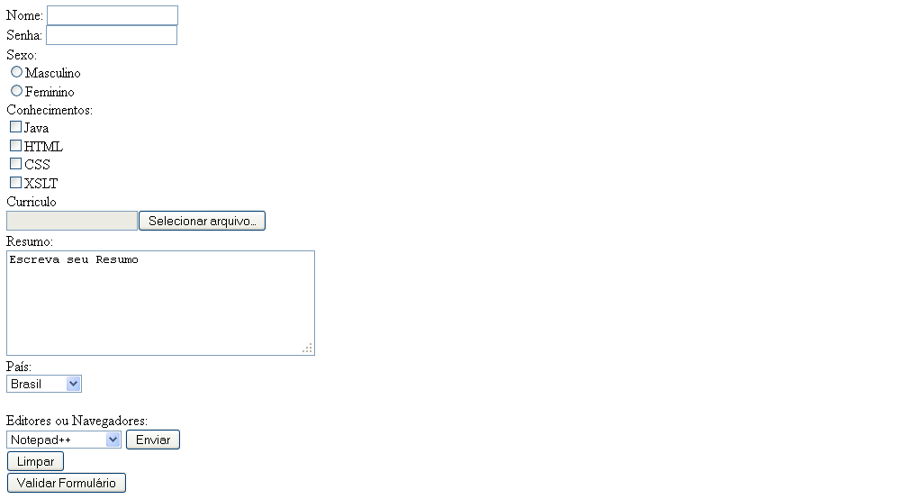

17. Form e Acessibilidade

Existem 3 métodos para colocar o foco em um elemento:

- designar o elemento com dispositivo apontador (tipo mouse);
- navegar com uso do teclado (tecla TAB);
- definir uma tecla de atalho para acessar o elemento.

O default do tabindex é 0.

arquivo: aula19.html

<html>
<head>
<title>XHTML Aula19</title>
</head>
<body>

<form action="aula18.html" method="get">

<input type="hidden" id="chave" value="123X" />

<fieldset>
<legend>Informações Pessoais</legend>
<label for="nome">Nome:</label>
<input type="text" id="nome" value="internauta" disabled="disabled" /><br />

<label for="sobrenome">Sobrenome:</label>
<input type="text" id="sobrenome" value="internauta" readonly="readonly" /><br />

Sexo: <br />
<input type="radio" id="sexo" value="M" tabindex="3" />Masculino<br />
<input type="radio" id="sexo" value="F" tabindex="2" />Feminino<br />
<label for="senha">Senha:
<input type="password" id="senha" />
</label>
<br />
</fieldset>

<fieldset>
<legend>Informações Profissionais</legend>
Conhecimentos: <br />
<input type="checkbox" name="conhecimentos" value="java" />Java<br />
<input type="checkbox" name="conhecimentos" value="html" />HTML<br />
<input type="checkbox" name="conhecimentos" value="CSS" />CSS<br />
<input type="checkbox" name="conhecimentos" value="xslt" />XSLT<br />

Curriculo<br />
<input type="file" id="curriculo" /><br />

Resumo:<br />
<textarea rows="6" cols="40" tabindex="1" >Escreva seu Resumo</textarea><br />
</fieldset>

País:<br />
<select id="pais">
<option value="BR">Brasil</option>
<option>China</option>
<option>EUA</option>
<option>Japão</option>
<option>Argentina</option>
</select><br /><br />

Editores ou Navegadores:<br />
<select id="en">
<optgroup label="Editores">
<option>Notepad++</option>
<option>DreamWeaver</option>
<option>Eclipse</option>
<option>HTML-Kit</option>
</optgroup>
<optgroup label="Editores">
<option>Firefox</option>
<option>IE</option>
<option>Safari</option>
<option>Opera</option>
</optgroup>

</select>

<input type="submit" value="Enviar" /><br />
<input type="reset" value="Limpar" /><br />
<input type="button" value="Validar Formulário" /><br />

</form>

</body>
</html>

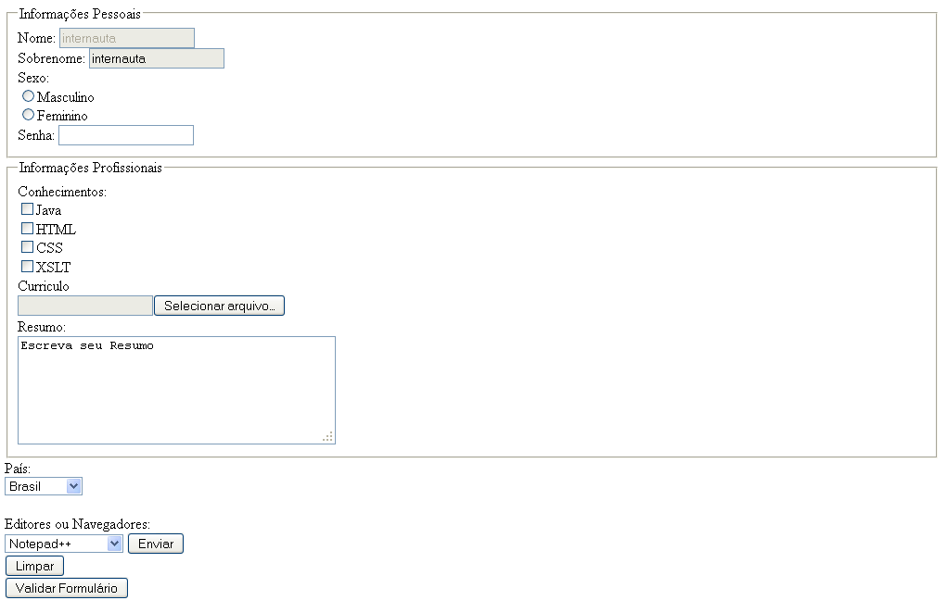

18. Caracteres especiais e Encoding

http://www.w3schools.com/tags/ref_symbols.asp

Ex: símbolos matemáticos

Math Symbols Supported by HTML
Character | Entity Number | Entity Name | Description
∀ | &#8704; | &forall; | for all
∂ | &#8706; | &part; | part
∃ | &#8707; | &exist; | exists
∅ | &#8709; | &empty; | empty
∇ | &#8711; | &nabla; | nabla
∈ | &#8712; | &isin; | isin
∉ | &#8713; | &notin; | notin
∋ | &#8715; | &ni; | ni
∏ | &#8719; | &prod; | prod
∑ | &#8721; | &sum; | sum
− | &#8722; | &minus; | minus
∗ | &#8727; | &lowast; | lowast
√ | &#8730; | &radic; | square root
∝ | &#8733; | &prop; | proportional to
∞ | &#8734; | &infin; | infinity
∠ | &#8736; | &ang; | angle
∧ | &#8743; | &and; | and
∨ | &#8744; | &or; | or
∩ | &#8745; | &cap; | cap
∪ | &#8746; | &cup; | cup
∫ | &#8747; | &int; | integral
∴ | &#8756; | &there4; | therefore
∼ | &#8764; | &sim; | similar to
≅ | &#8773; | &cong; | congruent to
≈ | &#8776; | &asymp; | almost equal
≠ | &#8800; | &ne; | not equal
≡ | &#8801; | &equiv; | equivalent
≤ | &#8804; | &le; | less or equal
≥ | &#8805; | &ge; | greater or equal
⊂ | &#8834; | &sub; | subset of
⊃ | &#8835; | &sup; | superset of
⊄ | &#8836; | &nsub; | not subset of
⊆ | &#8838; | &sube; | subset or equal
⊇ | &#8839; | &supe; | superset or equal
⊕ | &#8853; | &oplus; | circled plus
⊗ | &#8855; | &otimes; | circled times
⊥ | &#8869; | &perp; | perpendicular
⋅ | &#8901; | &sdot; | dot operator

19. W3C, Versões, HTML5

- http://www.w3c.org → define os padrões para WEB
- http://www.w3schools.com → materiais para auxiliar a aprender as tecnologias que envolvem o mundo WEB.

Utilizando os padrões da W3C você tem a garantia que seu código HTML vai funcionar em todos os browsers.

Existem algumas versões de HTML:

- HTML
- XHTML → é a versão do HTML suportada por todos os browsers.
- HTML5 → permite construir páginas sofisticadas com menos código, porém nem todos os browsers suportam o HTML5 (por enquanto).

Atualmente, XHTML é o padrão recomendado pela W3C.

20. Doctypes e validadores XHTML

A tag <!DOCTYPE> é obrigatória → DOCTYPE é o conjunto de definições para o tipo de documento que estamos construindo (no nosso caso: XHTML).

<!DOCTYPE html PUBLIC "-//W3C//DTD XHTML 1.0 Transitional//EN"
"http://www.w3.org/TR/xhtml1/DTD/xhtml1-transitional.dtd">

<html>
<head>
<title>Title of the document</title>
</head>
<body>
The content of the document......
</body>
</html>

Temos 3 tipos de validadores:

- STRICT → este tipo de doctype é o mais rigoroso do XHTML (para desenvolvedores profissionais). É indicado para as pessoas que usam folhas de estilo (CSS) como marcação totalmente independente da marcação. Não são permitidos atributos "depreciated".
- TRANSITIONAL → É o DTD mais utilizado na WEB. É mais flexível (permite a utilização de tags e atributos depreciados, permite atributos que trabalhem com a folha de estilos dentro do seu HTML.
- FRAMESET → É um validador para quem está trabalhando com frames. Os frames não devem ser utilizados na construção das suas páginas HTML (não é uma boa prática → compromete a acessibilidade do seu portal).

DTD é um arquivo onde eu coloco as regras de validação.

XHTML 1.0 Strict

<!DOCTYPE html PUBLIC "-//W3C//DTD XHTML 1.0 Strict//EN" "http://www.w3.org/TR/xhtml1/DTD/xhtml1-strict.dtd">

XHTML 1.0 Transitional

<!DOCTYPE html PUBLIC "-//W3C//DTD XHTML 1.0 Transitional//EN" "http://www.w3.org/TR/xhtml1/DTD/xhtml1-transitional.dtd">

XHTML 1.0 Frameset

<!DOCTYPE html PUBLIC "-//W3C//DTD XHTML 1.0 Frameset//EN" "http://www.w3.org/TR/xhtml1/DTD/xhtml1-frameset.dtd">

http://validator.w3.org/ → para validar o código

<!DOCTYPE html PUBLIC "-//W3C//DTD XHTML 1.0 Transitional//EN"
"http://www.w3.org/TR/xhtml1/DTD/xhtml1-transitional.dtd">

<html xmlns="http://www.w3.org/1999/xhtml">

<head>
<title>simple document</title>
</head>

<body>
<p>a simple paragraph</p>
</body>

</html>

<!DOCTYPE html PUBLIC "-//W3C//DTD XHTML 1.0 Transitional//EN"
"http://www.w3.org/TR/xhtml1/DTD/xhtml1-transitional.dtd">

<html xmlns="http://www.w3.org/1999/xhtml">

<head>
<meta http-equiv="Content-Type" content="text/html; charset=iso-8859-1" />
<title>Untitled Document</title>
</head>

<body>
</body>
</html>

21. Certificação

O arquivo HTML (com a extensão .html) admite erros, já o arquivo XHTML (com a extensão .xhtml) não admite erros.

XHTML = XML + HTML

